15 червня 2017 року на базі Харківського авіаційного інституту спільно з ДВНЗ «Університет менеджменту освіти» НАПН України відбувся семінар-тренінг «Проблеми і перспективи створення й використання електронних освітніх платформ у системі післядипломної освіти» за участю зав. кафедри ДОІППО та педагогів КЗО СЗШ № 58 ДМР.
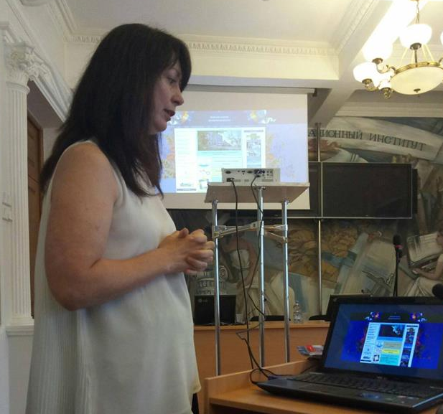
На семінарі відбулось широке обговорення нових педагогічних стратегій щодо використання можливостей платформи «Класна оцінка» для закладів післядипломної освіти України, навчальних закладів та перспективи створення єдиного репозитарію електронного контенту дистанційної освіти".

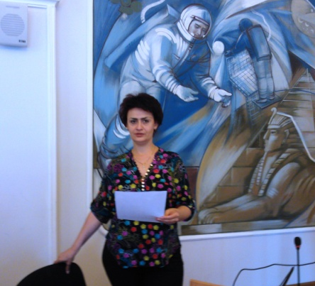
Перед учасниками семінару виступили Бутурліна Оксана Василівна, завідувач кафедри управління інформаційно-освітніми проектами ДОІППО, кандидат філософських наук з питанням «Регіональні проекти Дніпропетровщини у галузі дистанційного навчання», Фірсов В`ячеслав Семенович, директор КЗО «СЗШ №58» м.Дніпра з теми «Практика впровадження дистанційної форми навчання в КЗО «Cередня загальноосвітня школа №58» м.Дніпра можливостями платформи «Класна оцінка». Досвідом своєї роботи поділилась вчитель математики, фізики навчального закладу Карпенко Алла Анатоліївна.

Детальніше з матеріалами можна ознайомитись на сайтах:

http://klasnaocinka.com.ua/ru/news

https://www.facebook.com/profile.php?id=100002621415762&pnref=story.unseen-section

Методист МЦ Устінова Т.П.

